吉大附中高中部2015-2016学年上学期
高三年级第五次摸底考试
理科综合物理能力测试

二、选择题：本大题共8小题，每小题6分，在每小题给出的四个选项中，14题到18题每个小题只有一个选项正确，19题到21题每个小题有多个选项正确。全部选对的得6分，选对但不全的得3分，有选错或不答的得0分。
14．物理学中研究问题有多种方法，有关研究问题的方法叙述错误的是
A．在伽利略之前的学者们总是通过思辩性的论战决定谁是谁非，是他首先采用了以实验检验猜想和假设的科学方法
B．伽利略斜面实验是将可靠的事实和抽象思维结合起来，能更深刻地反映自然规律
C．探究加速度与力、质量三个物理量之间的定量关系，采用了控制变量的研究方法
D．在公式I＝中电压U和电流I具有因果关系、公式E＝n中ΔΦ和E具有因果关系，同理在a＝中Δv和a具有因果关系
15．如图所示变压器可视为理想变压器，在原、副线圈的回路中分别接有阻值相同的电阻，原线圈一侧接有一正弦交流电源。若左侧电阻消耗的电功率是右侧电阻消耗的1/4倍，则变压器原、副线圈的匝数之比为
R
R
A．1:2
B．2:1
C．1:1
D．1:4
16．从地面上以初速度v₀竖直上抛一质量为m的小球，若运动过程中受到的阻力与其速率成正比，小球运动的速率随时间变化的规律如图所示，小球在t₁时刻到达最高点后再落回地面，落地速率为v₁，且落地前小球已经做匀速运动，已知重力加速度为g，下列关于小球运动的说法中正确的是
t₁
t
v₀
v₁
v
A．t₁时刻小球的加速度大于g
B．在速度达到v₁之前小球的加速度一直在增大
C．小球抛出瞬间的加速度大小为
D．小球加速下降过程中的平均速度等于
17．2015年9月30日7时13分，我国在西昌卫星发射中心用长征三号乙运载火箭成功将第4颗新一代北斗导航卫星送入倾角55°的倾斜地球同步轨道，新一代北斗导航卫星的发射，标志着我国在卫星研制、发射方面取得里程碑式的成功。关于该卫星到地心的距离r可由 求出，已知式中G为引力常量，则关于物理量a，b，c的描述正确的是
A．a是地球表面重力加速度，b是地球自转周期，c是地球半径
B．a是地球表面重力加速度，b是地球自转周期，c是卫星的加速度
C．a是地球平均密度，b是卫星的加速度，c是地球自转的周期
D．a是地球平均密度，b是地球自转周期，c是地球半径
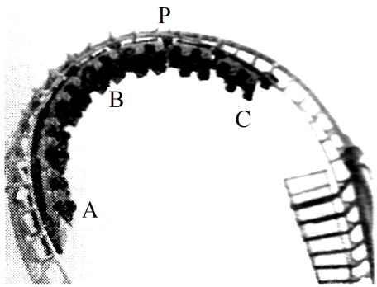
18．如图所示为游乐场中过山车的一段轨道，P点是这段轨道的最高点，A、B、C三处是过山车的车头、中点和车尾。假设这段轨道是圆轨道，各节车厢的质量相等，过山车在运行过程中不受牵引力，所受阻力可忽略。那么过山车在通过P点的过程中，下列说法正确的是
A．车头A通过P点时的速度最小
B．车的中点B通过P点时的速度最小
C．车尾C通过P点时的速度最小
D．A、B、C通过P点时的速度一样大
19．电荷量q＝1×10^{－4}C的带正电的小物块静止在绝缘水平面上，所在空间存在沿水平方向的电场，其电场强度E的大小与时间t的关系如图甲所示，物块速度v的大小与时间t的关系如图乙所示。重力加速度g＝10m/s²，则
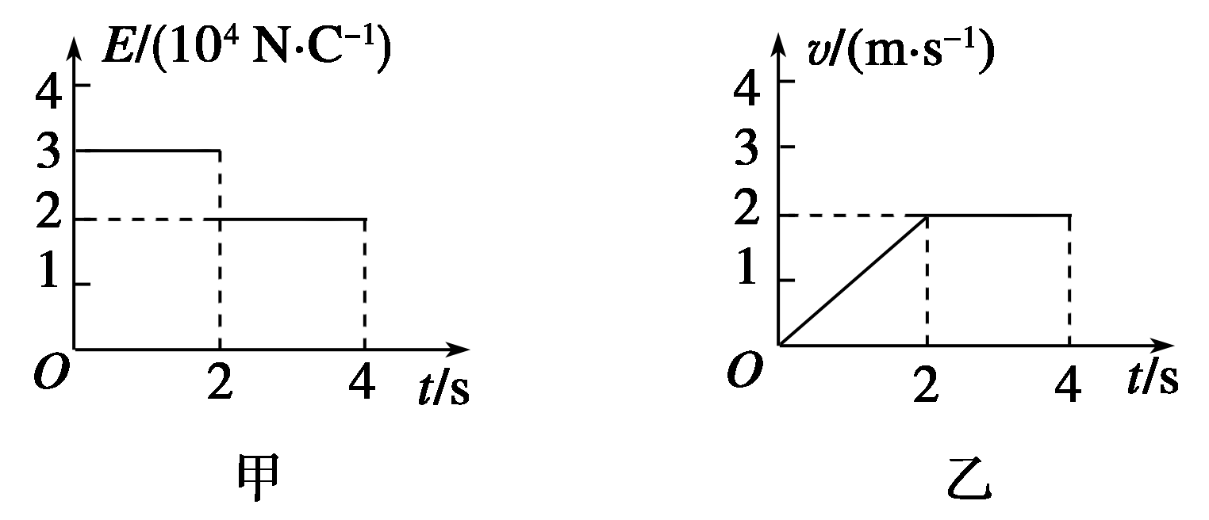
A．物块在4s内位移是6m B．物块的质量是1kg
C．物块与水平面间动摩擦因数是0.4 D．物块在4s内电势能减少了14J
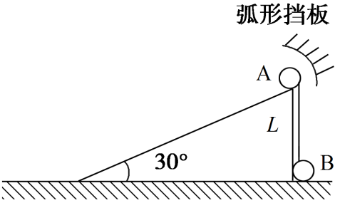
20．如图所示，倾角30°、高为L的固定斜面底端与光滑水平面平滑相连，质量分别为3m、m的两个小球A、B用一根长为L的轻绳连接，A球置于斜面顶端。现由静止释放A、B两球，B球与弧形挡板碰撞过程时间极短无机械能损失，且碰后只能沿斜面下滑，两球最终均滑到水平面上。已知重力加速度为g，不计一切摩擦，则
A．A球刚滑至水平面时的速度大小为
B．B球刚滑至水平面时的速度大小为
C．在A球沿斜面下滑的过程中，轻绳对B球先做正功、后不做功
D．两小球在水平面上不可能相撞
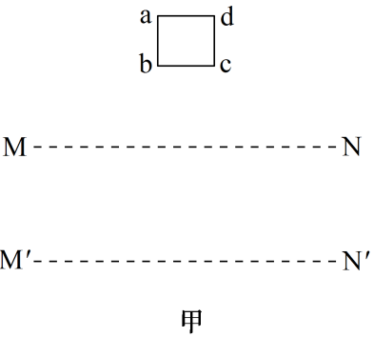
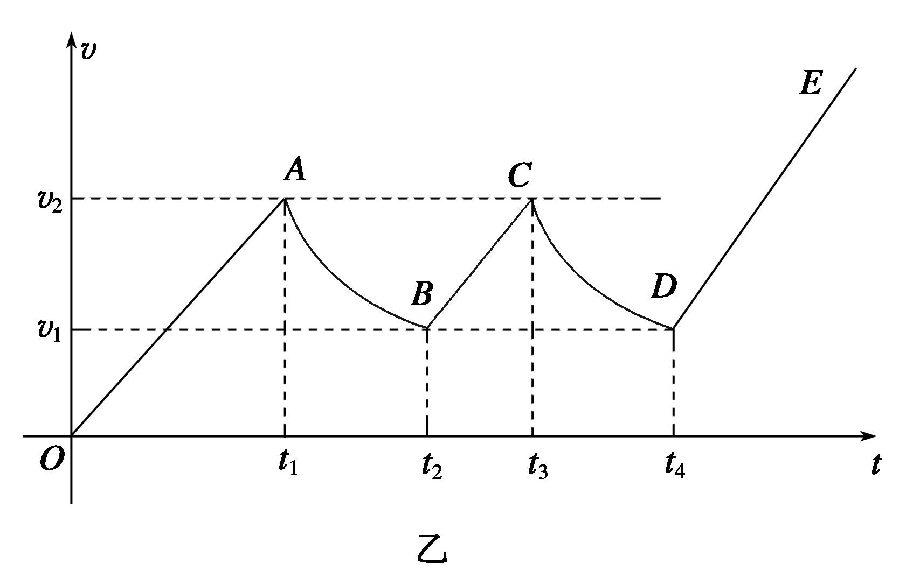
21．如图甲所示，abcd是位于竖直平面内的正方形闭合金属线框，在金属线框的下方有一磁感应强度为B的匀强磁场区域，MN和M′N′是匀强磁场区域的水平边界，两边界的距离为s，并与线框的bc边平行，磁场方向与线框平面垂直。现让金属线框由距MN的某一高度从静止开始下落，图乙是金属线框由开始下落到完全穿过匀强磁场区域的v－t图象（其中OA、BC、DE相互平行）。已知金属线框的边长为L（L<s）、质量为m，电阻为R，当地的重力加速度为g，图象中坐标轴上所标出的字母v₁、v₂、t₁、t₂、t₃、t₄均为已知量。下落过程中bc边始终水平，根据题中所给条件，以下说法正确的是
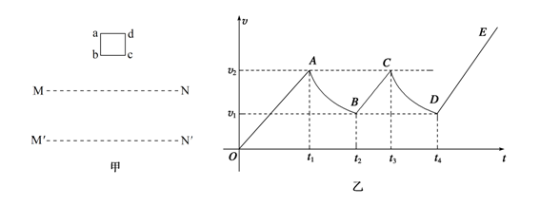
A．t₂是线框全部进入磁场瞬间，t₄是线框全部离开磁场瞬间
B．从bc边进入磁场起一直到ad边离开磁场为止，感应电流所做的功为mgs
C．v₁的大小一定为
D．线框离开磁场过程中流经线框横截面的电荷量和线框进入磁场过程中流经线框横截面的电荷量一样多
第Ⅱ卷
三、非选择题：包括必考题和选考题两部分。第22题~第32题为必考题，每个试题考生都必须作答。第33题~第40题为选考题，考生根据要求作答。
B
A
R_{x}
R
G
（一）必考题（共129分）
22．（4分）
如图为欧姆表的原理示意图，其中电流表的满偏电流I_{g}=300μA，内阻R_{g}=100Ω，可变电阻R的最大值为10kΩ，电池的电动势E=1.5V，内阻r=0.5Ω，图中与接线柱A相连的表笔颜色应该是_______色，按照正确使用方法测量电阻R_{x}的阻值时，指针指在刻度盘的正中央，则R_{x}=_______Ω。
23．（11分）
利用如图所示的装置做“验证机械能守恒定律”的实验。
（1）除打点计时器（含纸带、复写纸）、交流电源、铁架台、导线及开关外，在下面的器材中，必须使用的还有________。（选填器材前的字母）
接电源
纸带
重锤
A．大小合适的铁质重锤
B．体积较大的木质重锤
C．刻度尺
D．游标卡尺
E．秒表
（2）如图是实验中得到的一条纸带。在纸带上选取三个连续打出的点A、B、C，测得它们到起始点O的距离分别为h_{A}、h_{B}、h_{C}。重锤质量用m表示，已知当地重力加速度为g，打点计时器打点的周期为T。从打下O点到打下B点的过程中，重锤重力势能的减少量ΔE_{p} = ________，动能的增加量ΔE_{k} = ________。
A
B
C
O
h_{A}
h_{B}
h_{C}
（3）在实验过程中，下列实验操作和数据处理正确的是________
A．释放重锤前，使纸带保持竖直
B．做实验时，先接通打点计时器的电源，再释放重锤
C．为测量打点计时器打下某点时重锤的速度v，可测量该点到O点的距离h，再根据公式计算，其中g应取当地的重力加速度
D．用刻度尺测量某点到O点的距离h，利用公式mgh计算重力势能的减少量，其中g应取当地的重力加速度
（4）某同学在纸带上选取计数点后，测量它们到起始点O的距离h，并计算出打相应计数点时重锤的速度v，通过描绘v²-h图像去研究机械能是否守恒。若实验中重锤所受阻力不可忽略，且阻力大小保持不变，从理论上分析，合理的v²-h图像是图中的哪一个________。
O
h
v²
A
O
h
B
O
h
C
O
h
D
v²
v²
v²
24．（14分）
正方形木板水平放置在地面上，木板的中心静置一小滑块，下图为俯视图。为将木板从滑块下抽出，需要对木板施加一个作用线通过木板中心点的水平恒力F。已知木板边长L＝2 m，质量M＝3 kg，滑块质量m＝2 kg，滑块与木板、木板与地面间的动摩擦因数均为μ＝0.2（g取10 m/s²，设最大静摩擦力等于滑动摩擦力），求：
（1）要将木板抽出，水平恒力F需满足的条件；
（2）当水平恒力F＝29 N时，在木板抽出时滑块能获得的最大速率。

25．（18分）
空间中有一直角坐标系，其第一象限中在圆心为O₁、半径为R、边界与x轴和y轴相切的圆形区域内有垂直于纸面向里的匀强磁场（图中未画出），磁感应强度大小为B，第二象限中存在方向竖直向下的匀强电场。现有一群质量为m、电荷量为q的带正电的粒子从圆形区域边界与x轴的切点A处沿纸面上的不同方向射入磁场中，如图所示。已知粒子在磁场中做匀速圆周运动的半径均为R，其中沿AO₁方向射入的粒子恰好到达x轴上与O点距离为2R的N点。不计粒子的重力和它们之间的相互作用。求：
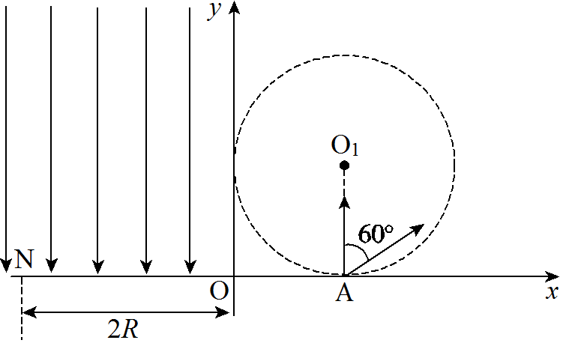
（1）粒子射入磁场时的速度大小及电场强度的大小；
（2）速度方向与AO₁夹角为60°（斜向右上方）的粒子到达x轴所用的时间。
（二）选考题：共45分。请考生从给出的3道物理题、3道化学题、2道生物题中每科任选一题作答，并用2B铅笔在答题卡上把所选题目的题号方框涂黑。注意所做题目的题号必须与所涂题目的题号一致，在答题卡选答区域指定位置答题。如果不涂、多涂均按所答第一题评分；多答则每学科按所答的第一题评分。
33．【物理--选修3—3】（15分）
（1）下列说法中哪些结论是正确的 （填正确的答案标号，选对1个得2分，选对2个得4分，选对3个得6分，每错一个扣3分，最低得0分）
A．饱和汽和液体之间的动态平衡,是指汽化和液化同时进行的过程,且进行的速率相等
B．晶体的各向异性是由于它的微粒按空间点阵排列
C．两个物体内能相同，则它们的温度一定相同
D．自然界一切过程能量都是守恒的，符合能量守恒定律的宏观过程都能自然发生
E．一定质量理想气体对外做功，内能不一定减少，但密度一定减小
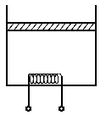
（2）如图所示，一圆柱形绝热气缸竖直放置，通过绝热活塞封闭着一定质量的理想气体。活塞的质量为m，横截面积为S，与容器底部相距h，此时封闭气体的温度为T₁。现通过电热丝缓慢加热气体，当气体吸收热量Q时，气体温度上升到T₂。已知大气压强为p₀，重力加速度为g，不计活塞与气缸的摩擦，求：
①活塞上升的高度；
②加热过程中气体的内能增加量。

34．【物理--选修3—4】（15分）
（1）A、B两列简谐横波均沿x轴正方向传播，在某时刻的波形分别如图中甲、乙所示，经过时间t（t小于A波的周期），这两列简谐横波的波形分别变为图中丙、丁所示，则A、B两列波的波速v_{A}、v_{B}之比可能是________（填正确的答案标号，选对1个得2分，选对2个得4分，选对3个得6分，每错一个扣3分，最低得0分）
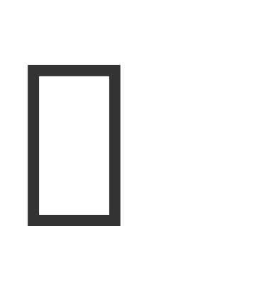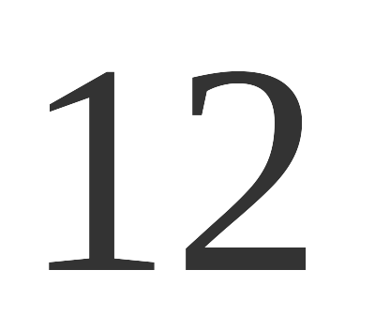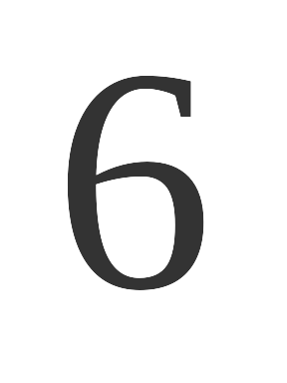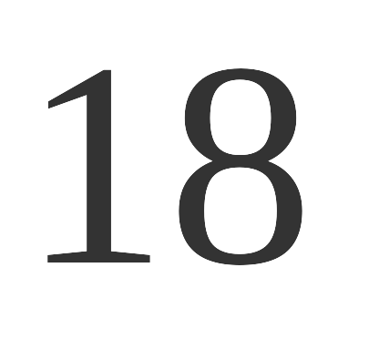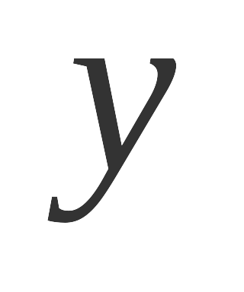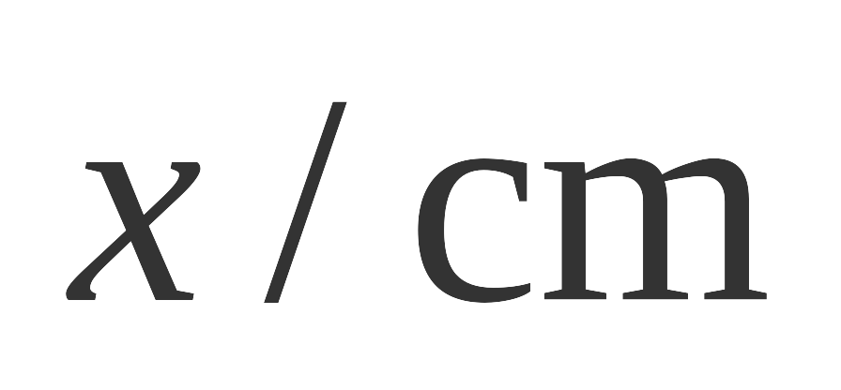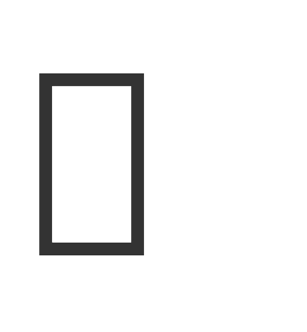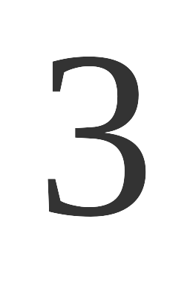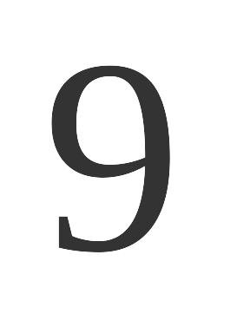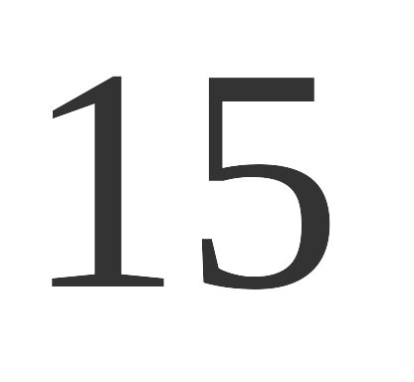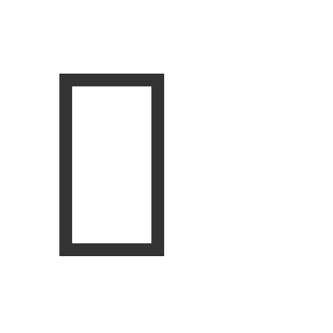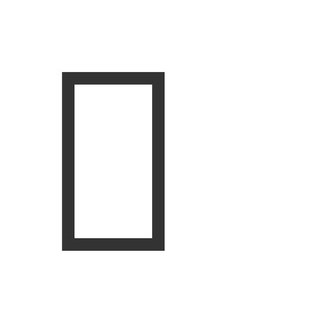
A．1:1 B．2:1 C．1:2 D．3:1 E．1:3
（2）有一玻璃球冠，右侧面镀银，光源S就在其对称轴上，如图所示，从光源S发出的一束光射到球面上，其中一部分光经球面反射后恰能竖直向上传播，另一部分光折射入玻璃球冠内，经右侧镀银面第一次反射恰能沿原路返回，若球面半径为R，玻璃折射率为，求光源S与球冠顶点M之间的距离SM为多大？

35．【物理--选修3—5】（15分）
（1）氢原子光谱在可见光部分只有四条谱线，它们分别是从n为3、4、5、6的能级直接向n＝2能级跃迁时产生的。四条谱线中，一条红色、一条蓝色、两条紫色，则下列说法正确的是______（填正确的答案标号，选对1个得2分，选对2个得4分，选对3个得6分，每错一个扣3分，最低得0分）
A．红色光谱是氢原子从n＝3能级向n＝2能级跃迁时产生的
B．蓝色光谱是氢原子从n＝6能级或n＝5能级直接向n＝2能级跃迁时产生的
C．若氢原子从n＝6能级直接向n＝1能级跃迁，则能够产生红外线
D．若氢原子从n＝6能级直接向n＝3能级跃迁时所产生的辐射不能使某金属发生光电效应，则氢原子从n＝6能级直接向n＝2能级跃迁时所产生的辐射将可能使该金属发生光电效应
E．若氢原子从n＝3能级向n＝2能级跃迁时所产生的辐射能使某金属发生光电效应，则氢原子从n＝6能级直接向n＝2能级跃迁时所产生的辐射一定能使该金属发生光电效应
（2）水平台球桌面上母球A、目标球B和球袋洞口边缘C位于一条直线上，设A、B两球质量均为0.25kg且可视为质点，A、B间的距离为5cm，B、C间距离为x=160cm，因两球相距很近，为避免“推杆”犯规（球杆推着两球一起运动的现象），常采用“点杆”击球法（当球杆杆头接触母球的瞬间，迅速将杆抽回，母球在离杆后与目标球发生对心正碰，因碰撞时间极短，可视为完全弹性碰撞），设球与桌面的动摩擦因数为μ=0.5，为使目标球可能落入袋中，求：
A B C

①碰撞过程中A球对B球的最小冲量为多大（碰撞过程中的摩擦阻力可忽略不计）
②碰撞前瞬间A球的速度最小是多大？

理综物理学科答案
第Ⅰ卷（选择题 共48分）
14．D解析：感应电动势与磁通量变化的快慢有关，与磁通量变化的多少无关；加速度是由合力产生的，与速度变化量无关。
15． B
16． C解析：t₁时刻速度为0小球仅受重力加速度为g，小球抛出时由牛顿二定律
落地前小球已经做匀速运动所以小球抛出瞬间的加速度大小为a=
17． D解析：由万有引力提供向心力：，
18．B解析：过山车在运动过程中，受到重力和轨道支持力作用，只有重力做功，机械能守恒，动能和重力势能之间相互转化，则当重力势能最大时，过山车的动能最小，即速度最小，根据题意可知，车的中点B通过P点时，重心的位置最高，重力势能最大，则动能最小，速度最小，故B正确
19．ABD，解析：物块在4s内位移为：x＝×2×(2＋4) m＝6m，故A对；由题图乙可知，前2s物块做匀加速直线运动，由牛顿第二定律有：qE₁－μmg＝ma，由图线知加速度为：a＝1m/s².1 s后物块做匀速直线运动，由平衡条件有：qE₂＝μmg，联立解得：q(E₁－E₂)＝ma由图可得：E₁＝3×10⁴ N/C，E₂＝2×10⁴N/C，代入数据解得：m＝1kg；由qE₂＝μmg可得：μ＝0.2，故B正确，C错误；物块在前2s内的位移x₁＝×2×2m＝2m，物块在2～4s内的位移为x₂＝vt₂＝4m．电场力做正功W＝qE₁x₁＋qE₂x₂＝3×2＋2×4J＝14J，则电势能减少了14J，故D正确。
20．AC解析:A球刚滑至水平面时，根据机械能守恒定律可知：3mgL－mgLsin 30°＝(3m＋m)v，解得：v₁＝，选项A正确；当A球滑到水平面上后，做匀速运动，而B球在斜面上做加速运动，则B球刚滑至水平面时，根据机械能守恒定律可知：3mgL＝×3m·v＋mv，解得：v_{B}＝，选项错对；在A球沿斜面下滑的过程中，在B球没有滑上斜面之前，轻绳对B球做正功，当B球滑到水平面之后，轻绳无弹力，则对B球不做功，选项C正确；A球滑至水平面后做匀速运动，而B球还要做一段加速后到达水平面，故B球能追上A球发生碰撞，选项D错误.
21． AD解析：金属线框进入磁场之前，做自由落体运动，下边进入磁场切割磁感线产生感应电动势和感应电流，下边受到向上的安培力作用，做加速度减少的减速运动；导线框完全进入磁场中，导线框中磁通量不变，不产生感应电流，导线框不受安培力作用，受重力，做匀加速运动；导线框下边开始出磁场时，上边切割磁感线产生感应电动势和感应电流，上边受到向上的安培力作用，导线框做减速运动．全部离开后，以加速度g做匀加速运动．所以A正确；从bc边进入磁场起一直到ad边离开磁场为止，mg(L＋s)－W＝mv－mv，
mg(L＋s)＋mv－mv＝W，B错误；当恰受力平衡时，mg＝BL，解得v₁＝，即C有可能正确，D正确；q＝It＝Δt＝，进入和离开ΔΦ相同，所以q相同。
二、实验题
22．答：红，5000（每空2分）
23． 答案：（1）AC（2分） （2）mgh_{B}（2分）， （2分）
（3）ABD（3分） （4）A（2分）
三、 计算题
24．（14分）
解析 (1)能抽出木板，滑块与木板发生相对滑动，当滑块达到随板运动的最大加速度时，拉力最小．对滑块，有μmg＝ma（2分）
对木板，有F_{min}－μ(M＋m)g－μmg＝Ma（2分）
得F_{min}＝2μ(M＋m)g＝20 N故抽出木板，水平恒力F>20 N.（2分）
(2)要使滑块获得的速度最大，则滑块在木板上相对滑动的距离最大，故应沿木板的对角线方向抽木板．
设此时木板加速度为a₁，则有F－μ(M＋m)g－μmg＝Ma₁，（2分）
又a₁t²－μgt²＝L，（2分）v_{max}＝μgt（2分）解得：v_{max}＝ m/s.（2分）
答案 (1)20 N (2) m/s
25．（18分）
解析：(1)设粒子射入磁场时的速度大小为v，因在磁场中做匀速圆周运动的半径为R，由牛顿第二定律得qvB＝m（2分） 得v＝（2分）
如图甲所示，因粒子的轨迹半径是R，故沿AO₁方向射入的粒子一定从与圆心等高的D点沿x轴负方向射入电场，则粒子在电场中从D点到N点做类平抛运动，有2R＝vt（1分）
甲
R＝t²（1分）
解得E＝（2分）
(2)
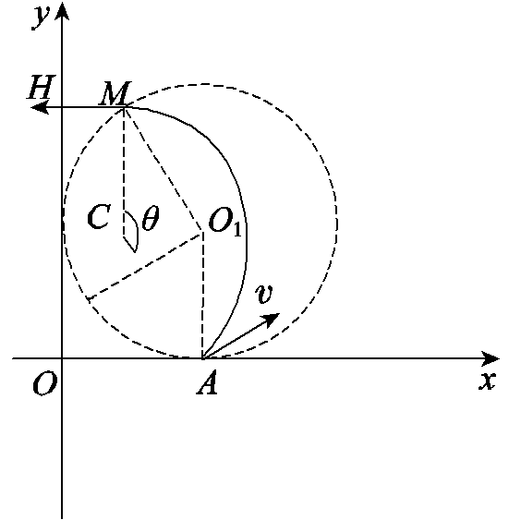乙
对于速度v(斜向右上方)的粒子，轨迹如图乙所示，轨迹圆心为C，从M点射出磁场，连接O₁M，四边形O₁MCA是菱形，故CM垂直于x轴，速度方向偏转角度等于圆心角θ＝150°，（2分）
速度为v的粒子在磁场中运动的时间为t₁＝T＝（1分）
粒子离开磁场到y轴的距离MH＝，在无场区运动的时间t₂＝=（2分）
设粒子在电场中到达x轴运动的时间为t₃，HO＝R＋，则R＋＝t，（2分）
解得t₃＝(＋1)（1分）
故粒子到达x轴的时间为
t＝t₁＋t₂＋t₃＝(＋3＋2)（2分）

（二）选考题：共15分。请考生从给出的选修3-3、选修3-4、选修3-5中任选一题作答。
33．（1）ABD
（2）解：①气体发生等压变化，有 （3分）
解得 （2分）
②加热过程中气体对外做功为 （2分）
由热力学第一定律知内能的增加量为
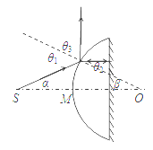
（2分）
34（1）ACE
（2）如图所示（画光路图1分）
根据折射定律，有： （2分）
根据反射定律，有：，其中： （1分）
联立可得： （1分）
由图，有：（1分）
故： （2分）
故光源S与M间距： （1分）
35．（物理--选修3—5）（15分）
(1) ADE
（2）设碰撞后瞬间B球能进入球袋的最小速度为v_{B}，由动能定理得：
解得（2分）
由动量定理得：I=mv_{B}=1kg·m/s （2分）
（2）设A碰撞前瞬间最小速度为v_{A}，碰撞后瞬间为v，则：
由动量守恒定律得：mv_{A}=mv+mv_{B} （2分）
由机械能守恒得：（2分）
联立方程解得：v_{A}=v_{B}=4m/s （1分）

